

**第2８号（平成3１年4月発行）**

発行：年3回

発行元：大阪府青少年・地域安全室 治安対策課

　　　　　(06)6941-0351 (内線4843)

http://www.pref.osaka.jp/chiantaisaku/

ち　　　　　　　　　た　い さ　く

あ 　 ん

**治　　対策ニュース**



**地域における防犯活動への取り組み**

**「ドライブレコーダー」を活用した**

**地域防犯力の向上について**

**「動く防犯カメラ」と言われるドライブレコーダーを青色防犯パトロールカーに設置し、地域防犯力を高めている取組みを紹介します。**

東大阪市では、青色防犯パトロールカーにドライブレコーダー等を設置出来る事業を推進しており、現在、市内に２５台が稼働しています。

パトロールを行われている成和校区自治連合会青色防犯パトロール隊の方々からは、「今までよりも安心して運転することが出来て、自信を持ってパトロールが出来る」「犯罪の抑止や検挙にも繋がると考えている」「校区内の方も青パト活動に参加してくれている」等の声が上がっていました。

大阪市浪速区の大国地区では、地域住民により結成された大国地区安全安心まちづくりの会が、街頭犯罪の撲滅を目的として、月１回「大国防犯パレード」を実施しています。

　このパレードは平成１２年から続けられており、現在も浪速区長をはじめ、浪速警察署長、浪速消防署長、地元企業も参加するなど、地域住民・企業・行政が一体となって、活発に防犯活動を行っています。

写真：１００名以上の参加者が大国地区内を

パレードしている様子

**成和校区自治連合会青色防犯パトロール隊**

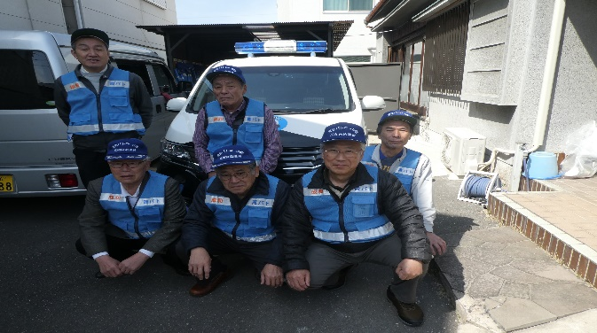

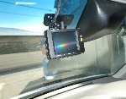

**南山田地区青色防犯パトロール隊**

吹田市では、平成３０年度から、青色防犯パトロールカー等にドライブレコーダーを設置する事業を推進しています。

パトロールを行われている吹田市南山田地区青色防犯パトロール隊の方々からは「子供の見守り活動にドライブレコーダーは効果があると思う」「地区の方も青パトに理解してくれ、協力もしてくれている」等の声が上がっていました。

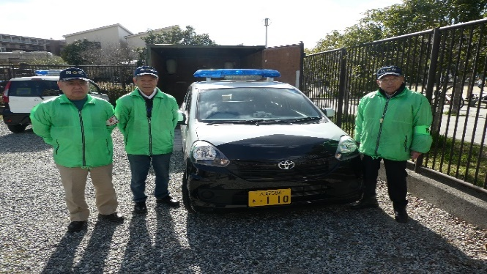

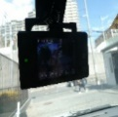



**東山田支部青色防犯パトロール隊**

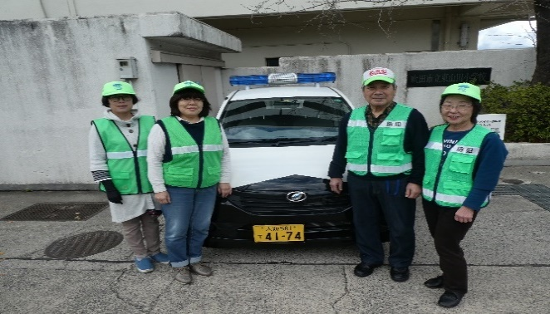

パトロールを行われている吹田市東山田支部青色防犯パトロール隊の方々からは「防犯効果も高まると思い設置しました」「青色防犯パトロール隊の隊員も緊張感をもって活動に従事出来ている」「交通トラブルにも効果があると思う」「これからも青パトを地域防犯の為に積極的に活用していきたい」等の声が上がっていました。

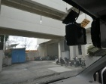

**※　大阪府では、平成３１年度より３ヵ年でドライブレコーダー設置補助事業を推進しております。**

**※　お問い合わせは、 「大阪府治安対策課」 まで**

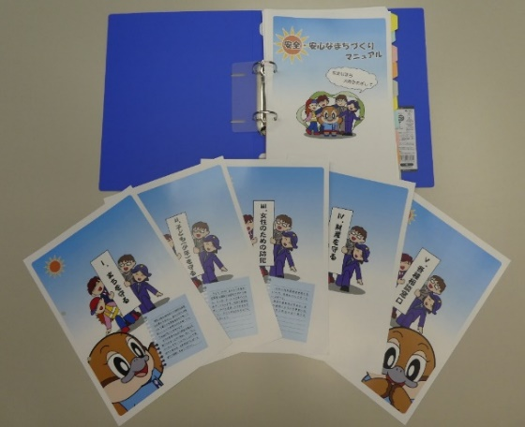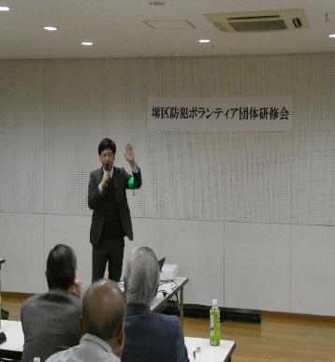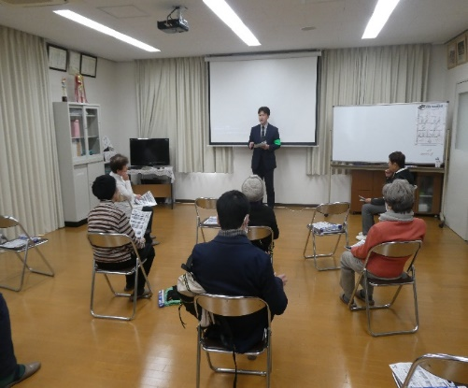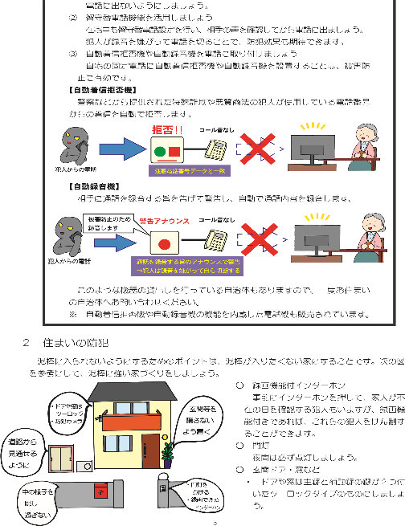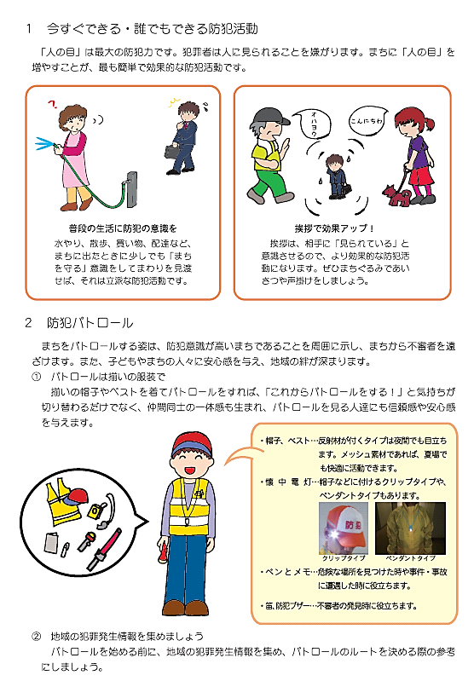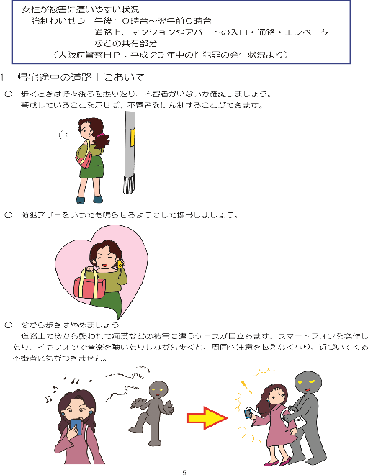

防犯マニュアルの概要

西天満地域安全センターにおいて行われた１００歳体操の参加者の方々を対象に、天満警察署防犯係による防犯マニュアルを使用した特殊詐欺被害防止教室が開催され、参加者から特殊詐欺の手口や防止方法についてよく理解できたなどのお声があがっていました。

堺区安全安心まちづくり推進協議会において普段青色防犯パトロール活動や子どもの見守り活動等にご尽力頂いている防犯ボランティアの方々による子どもと女性の安全等をテーマにした研修会が開かれ、堺警察署防犯係による講義の際に防犯マニュアルを活用して頂きました。

地域安全センターの講師派遣・活用で相談があれば大阪府治安対策まで

【設置場所】

地域安全センター

【主な掲載内容】

〇　防犯パトロール（パトロール時の心がけ、事件、事故遭遇時の対応）

〇　青色防犯パトロール（青色防犯パトロール開始手続き、パトロール時の注意点）

〇　子ども被害の防止（子ども110番の家、５つの約束、フィルタリングなど）

〇　女性のための防犯（帰宅時における注意事項など）

〇　特殊詐欺・悪質商法対策（キャッシュカードをだまし取る詐欺、点検商法など）

〇　住まい、自動車盗などの防犯対策

（堺市堺区）

（大阪市北区）

防犯マニュアルを使用した子ども・女性犯罪被害防止研修会

防犯マニュアルを使用した特殊詐欺被害防止教室

「安全・安心なまちづくりマニュアル」の活用について

